资讯任务书
资讯功能目标：
以各类RSS源为信息来源，展现多种类型的信息。同时用户可以超方便地找到自己喜欢的模块信息。

- 功能分区
主要有三个功能分区：首页，添加订阅，设置。在应用的底部有功能导航栏，可以分别跳到三个分区。

首页（如图1-1）。其中主要显示已订阅的资讯大类。
添加订阅（如图1-2）。其中是应用中所有分类资讯的入口，可以添加订阅到首页。
设置（如图1-3）。其中是应用的设置选项。
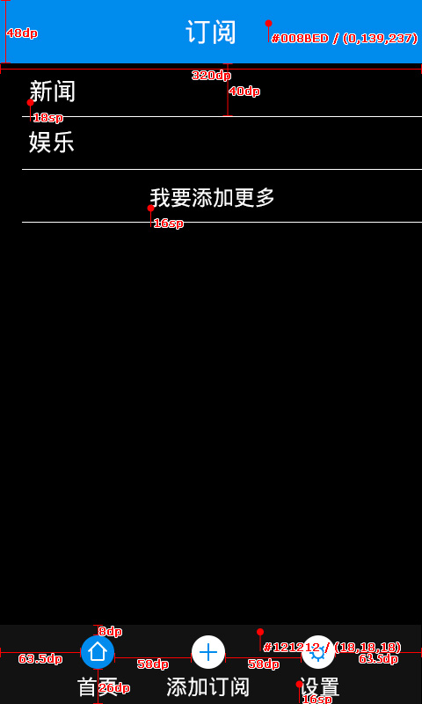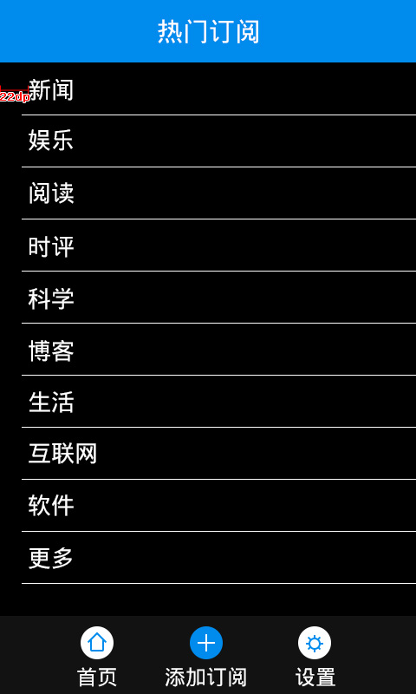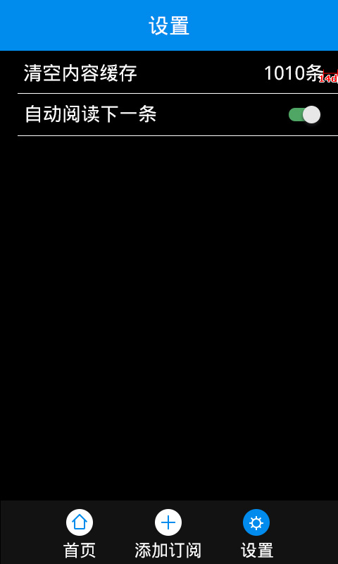
图1-1 图1-2 图1-3

- 注意点
资讯除播报界面以外不可以使用speak，如果无法读屏请使用“toast”。
其中所有的语音提示必须按照任务书中的来，如果任务书描述不准确，请立刻找毛鲁芳。

- 分区详述
- 布局整体性
1.1除播报界面外，所有界面都有近似的标头（如图3-1）。标头中的文字没有自己的焦点，标头的焦点包含他们全身，如截图。

图3-1

1.2除播放界面外，所有界面都有底部导航栏（如图3-2）。状态栏的三个图标分别对应了相应模块的首页，他们能在任何其他页面跳转到相应模块的首页。三个按钮的焦点（如图3-3）布满整个导航栏，具体数字由美工提供。

图3-2

图3-3

1.3加载提示页面（如图3-4）
在需要加载网络的页面数据完全加载出来前，所有页面都需要先显示加载提示页面。点到该页面的任何位置都能读屏提示，页面中的文字没有焦点。

图3-4

- 首页模块
2.1首页（如图3-5）
双击功能导航栏的首页按钮或刚进入应用时，显示标头为“订阅”的首页（如图3-5）。首页默认添加了“新闻”和“娱乐”。双击“新闻”，进入新闻标题页面（如图3-6）。双击“我要添加更多”进入热门订阅页面（如图1-2）。
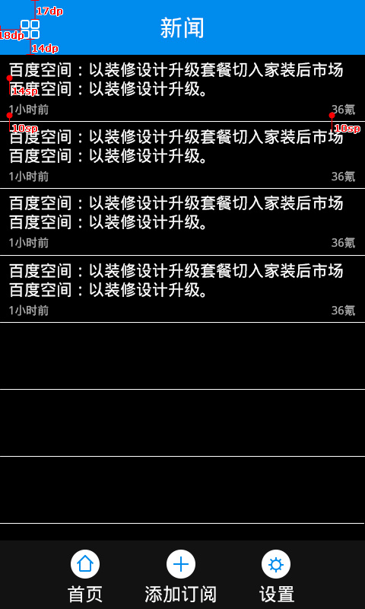
图3-5 图3-6 图3-7

2.2标题页面（如图3-6）
该页面每次进入都需要加载第一项的最新数据，具体加载方式需要技术组讨论。数据来自所有已订阅的该模块的RSS源，以时间倒序排列。每一条数据排列格式如图，有标题，时间，来源三项。在该页面的标头有图标“已订阅栏目”，图和焦点大小（如图3-8），具体数据问美工。双击图标进入已订阅栏目页面（如图3-7）。双击标题进入阅读页面。
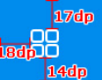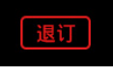
图3-8 图3-9

2.3已订阅栏目页面（如图3-7）
内容：全部和已订阅的RSS源的名称。
双击某一栏的名称，提示“只看XXXXX”，同时返回标题页面（图3-6），只显示双击的那一栏的信息。
双击某一栏的退订按钮，则取消它的订阅。“退订”按钮焦点如图3-9.
双击全部，则能显示所有栏目的信息。

- 添加订阅模块
3.1热门订阅
双击功能导航栏的添加订阅按钮时，显示标头为“热门订阅”的首页（如图3-10）。首页是分的大类的排列。排列顺序请严格遵守《RSS源的分类整理》的顺序。前九项列在第一页，第十项为“更多”。剩下四项放第二页。

3.2分类详情
双击热门订阅中的一项，可进入分类详情（如图3-11）.排列顺序请严格遵守《RSS源的分类整理》的顺序。双击栏目进入阅读列表（如图3-6），双击订阅按钮（焦点如图3-12），订阅该栏目，在图3-7页面显示。如果订阅的是该类别的第一项，在首页（图3-5）会增加这一大类。
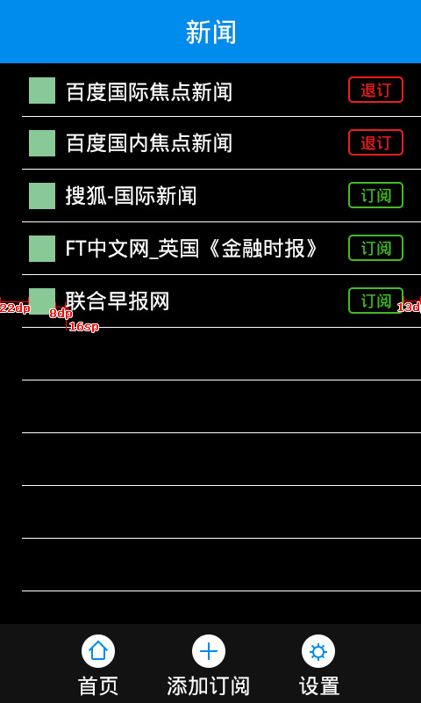
图3-10 图3-11 图3-12

- 设置（如图3-13）
包含两项：清空内容缓存和自动阅读下一条开关。
双击清除缓存项，即可清除缓存。显示应用中缓存的信息条数。应用会在数据量超过XXMB后自动清除。
自动阅读行的开关没有自己的焦点。双击即可改变状态，不提示。

- 阅读页面（如图3-14）
阅读页面功能代码不变。只改变了三个按钮的图形。但焦点大小和第一代没有区别。

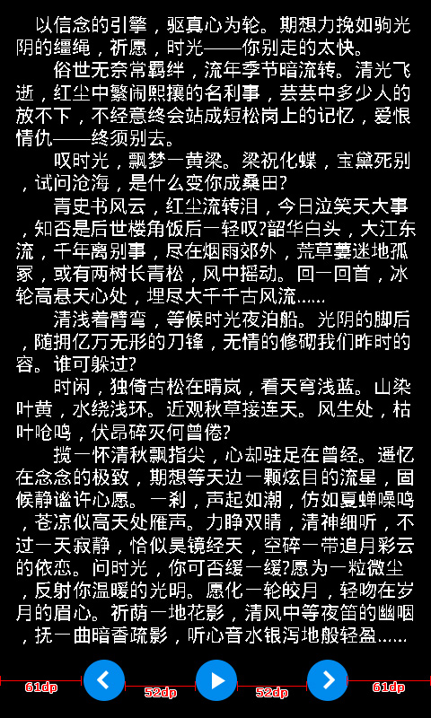
图3-13 图3-14

